**Nhóm 02.**

Chuyên cần(Vắng -2 muộn -1 google classromm thiếu -1): 10% ; Trung bình kiểm tra: 10%; Bài tập lớn(nhóm 4 người: Code + demo + Quyển báo cáo (chú ý viết lách, trình bày word)): 20%. Thi:60%

Liên lạc chính: Google Classroom. Facebook (Nếu có)

Email thầy: [hoanganh.tbk@gmail.com](mailto:hoanganh.tbk@gmail.com) – [anhnh@ptit.edu.vn](mailto:anhnh@ptit.edu.vn) – 0936461828

Email lớp trưởng: 0705526535 - [phambatu111@gmail.com](mailto:phambatu111@gmail.com)

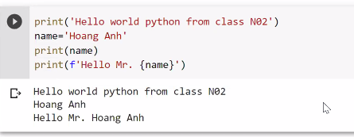

**LIST**

* list[-1] : truy cập phần tử cuối cùng
* append(value)
* value = pop(i)
* insert(i, value)
* del list[i]
* remove(value)
* sort: sắp xếp vinh viễn
  + list.sort(): tăng dần
  + list.sort(reverse=True): giảm dần
* sorted : sắp xếp tạm thời, không thay đổi thứ tự thực tế
  + sorted(list): tạm thời tăng dần
  + sorted(list, reverse = True): Giảm dần
* list.reverse() : đảo ngược
* len(list) = int: số phần tử
* even_numbers = list(range(2, 11, 2))

print(even_numbers)

[2, 4, 6, 8, 10]

* min/max/sum(list): trả về giá trị nhỏ/lớn nhất/ tổng trong list chứa toàn số
* list = [value**2 for value in range(1, 11)] : list =[1, 4, 9, 16, 25, 36, 49, 64, 81, 100]
* Cắt danh sách: list1 = list[i:j]

+ I,j hiện hữu : cứt từ chỉ số i 🡪 j-1

+ j ẩn: cắt từ i đến cuối chuỗi

+ i ẩn: cất từ đầy đến j-1.

+ i<0; j ẩn: cắt |i| giá trị ở cuối chuỗi.

**Tuple:**

* kiểu dữ liệu giống như List nhưng không thể thay đổi giá trị/thêm/ sửa / xóa vv được.